PTÁCI
VY_12_INOVACE_01-50

Ročník: | 5.
Vzdělávací oblast: | Člověk a jeho svět
Vzdělávací obor: | Přírodověda
Tematický okruh: | Rozmanitost přírody
Téma: | Ptáci
Jméno autora: | Mgr. Hana Škodová
Vytvořeno dne: | 3. 5. 2011
Metodický popis,  (anotace): | Podpora výuky Přírodovědy  Porozumění danému textu

Ptáci

Jsou všude kolem nás. V rušném velkoměstě, v parku, zahradě, uprostřed lesa i na poli, u rybníka i vysoko v horách. Někdy majestátně krouží vysoko na obloze, jindy se ukrývají v hustých porostech a sotva zaslechneme jejich hlas. Odborníci v současné době popisují a odlišují kolem devíti tisíc ptačích druhů.
Mnoho malých ptáků, které vidíme ve městech, kdysi žilo na polích a v lesích. Vlivem lidské činnosti začalo ubývat jejich přirozených stanovišť a mnoho z nich se proto začalo přizpůsobovat životu ve městech. Na městský život se velmi dobře adaptovali někteří dravci a sovy – poštolky, luňáci, puštíci a kalousi. Většina městských ptáků jsou také pěvci. Všichni jsou malí a mají na nohou tři prsty otočené dopředu a jeden dozadu – což jim umožňuje sezení na větvičce.
To, co odlišuje ptáky od ostatních živočichů, je peří. Ne všichni ptáci jsou schopni letu, ale všichni mají peří. Peří jim nejen udržuje tělesnou teplotu, ale umožňuje jim i létat. Pero je velmi lehké. Jeho paprsky jsou spojeny pomocí háčků a křídlo je pak dostatečně silné, aby vyneslo ptáka do vzduchu. Střízlík má kolem 1 000 per, labuť jich má přes 20 000.
Ptačí pera jsou obvykle uspořádána po celém těle v řadách. Každý druh ptáka má své typické zbarvení. Někteří ptáci, jako například střízlík, mají jednotvárné hnědavé zbarvení, aby se skryli před predátory. Jiní, jako jsou třeba papoušci a pávi, mají pestré, zářivé zbarvení.
Místo tlamy mají ptáci zobáky. Zobáky různých druhů jsou přizpůsobeny tomu, aby mohly plnit spoustu funkcí – stavbu hnízda, lapání hmyzu, rozbíjení ořechů nebo i vytahování červíků z hlubokého bahna. Tvar zobáku závisí hlavně na typu potravy. Dravci mají zobák zahnutý, aby mohli trhat maso. Kachny mají zase zobák plochý, široký, vhodný k cezení potravy z vody. Ptáci živící se semeny mají krátký zobák, který lze vhodně použít k vylouskávání semen. Rorýsi a vlaštovky mají tenký, široce rozeklaný zobák, kterým lapají hmyz za letu.
Na rozdíl od většiny savců ptáci nerodí živá mláďata. Místo toho snášejí vejce s tvrdou skořápkou, na kterých pak sedí a zahřívají je, dokud není ukončen vývoj zárodku. Zárodek se vyvíjí vevnitř ve vejci, přičemž se živí žloutkem. Při líhnutí rozbije mládě skořápku vaječným zubem, který má na konci zobáku.
Většina ptáků snáší vajíčka do hnízd. Straky, sojky a mnoho dalších druhů si staví hnízda v korunách stromů z různých větviček, peří a trávy. Konipasi si staví hnízda přímo v trávě. Břehule si hloubí nory v písčitých březích a červenky hnízdí v dutinách, které najdou.
Mláďata mnoha druhů jsou po vylíhnutí holá a bezmocná, ale rychle jim narůstá prachové peří. Dokud nemohou létat, zůstávají mláďata v hnízdě a rodiče se o ně starají.
K nejmajestátnějším ptákům patří dravci lovící jiné ptáky, ryby i savce. Všichni jsou vytrvalí letci s bystrým zrakem, silnými drápy a zahnutým zobákem. Je známo kolem 280 druhů dravců. Sem zařazujeme poštolky, jestřáby, orly, supy, sokoly. Někteří z nich jsou již velmi vzácní. Dravci snášejí jen jedno nebo dvě vajíčka a jsou velmi citliví na jakékoliv zásahy v prostředí, v němž se pohybují.
Ptáci jsou díky peří, křídlům a lehkým, dutým kostem výborně přizpůsobeni k létání. Létají jedním ze dvou způsobů – buď plachtí s roztaženými křídly téměř bez pohnutí, anebo mávají křídly nahoru a dolů. Dokážou se pohybovat rychlostí 40-100 km/h. Plachtění je pro ptáka méně namáhavé. Plachtit ale mohou jen ptáci s dlouhými křídly, protože u krátkých křídel nevzniká dostatečná nadnášecí síla. Dravci dokážou plachtit velmi dobře, přičemž visí ve vzduchu a pátrají po kořisti. Stejně tak plachtí výborně i rorýsi a rackové.
Většina ptáků při letu mává křídly a i ty druhy, které většinou plachtí, používají mávavý let při vzlétávaní a přistávání. Ptáci, jako jsou supi, mávají křídly pomalu. Kolibříci pohybují křídly tak rychle – 50krát za sekundu i více-, že je jejich vířivý let nepostřehnutelný.
Ne všichni ptáci jsou schopni létat. Například tučňáci používají svá krátká křidélka k plavání. Pštrosi a kasuáři pouze chodí nebo běhají. Pštrosi dokážou běhat až rychlostí 60km/h. Nelétaví ptáci bývají poměrně velcí, ale mají malá křídla, která používají pouze pro udržení rovnováhy a při hrozbě či tokání. Společně se nazývají běžci.

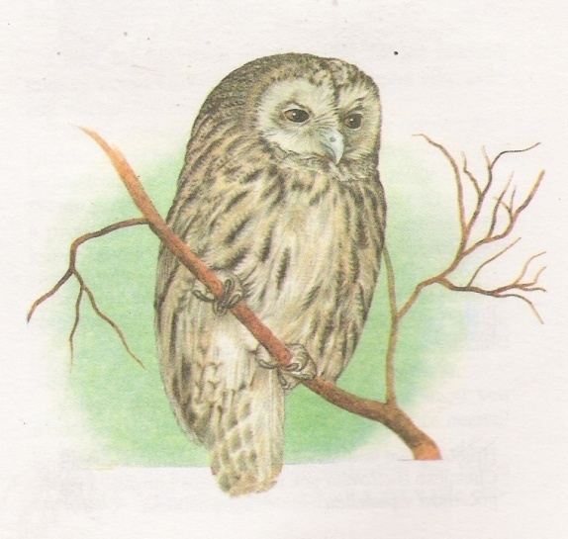
DMITRIJEV, Jurij. Ptáci. 1. vyd. Praha: Lidové nakladatelství., 1991. ISBN 80- 7022- 096- 1

- Jaké dravce můžeme vidět i ve městech?
______________________________________________________________________________________________________________________________________________________

- Kdo si staví hnízdo přímo v trávě?
__________________________________________________________________________

- Kolikrát mávne za sekundu křídly kolibřík?
20krát 50krát 5krát

- Na čem závisí tvar zobáku?
______________________________________________________________________________________________________________________________________________________
FARNDON, John. Školní encyklopedie. 1. vyd. Praha: Václav Svojtka & Co., 2001. ISBN 80-7237-261-0, s. 32, 34.
SMRČKOVI, Martin, Lea. Naši ptáci. 1. vyd. Praha: Albatros nakladatelství, a. s., 2005. ISBN 80-00-01620-6, s. 5.

